Этап урока | Деятельность учителя | Деятельность учеников
Организационный момент | Здравствуйте ребята! Я рада вас видеть. Меня зовут Анастасия Игоревна, сегодня я у вас буду вест урок биологии.
Актуализация знаний.  Мотивация и целеполагание.  3 мин | Ребята давайте вспомним, какие вегетативные органы растений нам известны?  Верно. А теперь давайте вспомним, когда растений в процессе развития закладываются вегетативные органы? Какой из вегетативных органов прорастает первым?  Правильно, ребята. А теперь давайте обратимся к раздаточному материалу, который лежит перед вами. Как вы думаете, что объединяет все эти объекты?  Отлично. Верный ответ. И сегодня нам с вами предстоит познакомиться с тем, что такое корень у растений, какие виды корней существуют, что такое корневая система, и какую функцию корень выполняет. | Ответ: корень и побег.  Ответ: развитие всех вегетативных органов растений происходит в зародышевом состоянии. Первым прорастает зародышевый корешок.  Ответ: все они имеют отношение к корню растений. (определяют тему урока)  Что бы вы хотели узнать о корне?
Усвоение новых знаний и способов действий.  5 мин  7 мин  3 мин  5 мин  5 мин | Ребята, давайте сейчас на основании тех знаний, которые у нас уже имеются, попробуем составить определение корня. Работаем с инструктивной карточкой №1.  Задача: исследователи вырастили в теплице рожь и измерили длину корней одного растения, она оказалась равной 600 км. За сутки корневая система удлиняется на 5 км. Для чего это необходимо. Зачем растению такое большое количество корней?  Вегетативное размножение  -Мы сможем это понять, выяснив функции корня.  Используя материал на листах № 1 заполняем схему – кластер функции корня.  Вывод: так зачем же растениям огромная длинна корневой системы (увеличивает поверхность всасывания воды и минеральных веществ).  А теперь мы с вами познакомимся со строением корня. По ходу просмотра фильма попробуйте заполнять представл. Табличку 3 колонки по рядам.  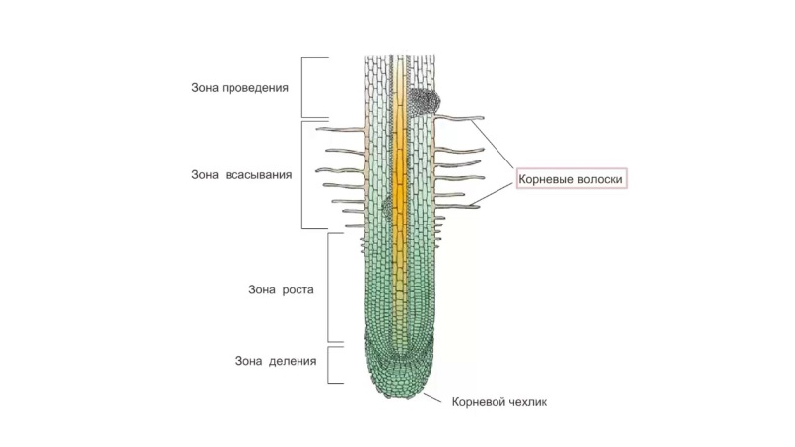  А теперь, давайте снова обратимся к нашему раздаточному материалу, а именно к проростку семени фасоли. И вспомним, что первым прорастаем в семени растений?  Правильно. И первый корень, который появляется у растений, называется зародышевый. Из него появится – главный корень.  Корни, растущие от главного корня, называются боковые.  Корни, растущие от стебля, называются придаточные. На протяжении всей жизни у растений образуются новые корни и не прекращают расти старые.  Давайте обратим внимание на слайд и попробуем понять, что объединяет эти картинки.  Выходим на понятие система.  На основе знаний корневая система.  Корневая система – совокупность всех корней растения называют корневой системой.  Обратитесь снова к рабочему листу, к заданию №2 и дайте определение понятию корневая система.  Давайте сравнить две системы (записываем особенности в задание №2).  - Если система это сововкупность комп, какие комп вы видите на рисунке. ( называют какие-то корни)  - Если одна часть не развита или отсутств, что происходит с остальными компонентами.  - А есть ли у вас предположение как назвать эти к.с.  Заполняем, называем.  Стержневая корневая система – состоит из главного и боковых корней.  Мочковатая корневая система – состоит из придаточных корней. | Корень - это вегетативный подземный орган растения  Заполняют кластер  Запас питат. в-в  Укрепление в почве  Функции корня  Минеральное питание  Заполняют табличку  Ответ: корень  (зародышевый корешок).  Заполняют табличку в карточке №1.  Вид корня Из чего возникает?  главные развивается из зародышевого корешка  боковые отходят от главного и придаточного  придаточные образуются на стеблях  Дети формулируют вывод: существует 3 вида корней: главный, боковой и придаточный. Объясняют, из каких органов они развиваются.  Даем определение корневой системы.  Заполняют в карточке №2 определение корневой системы.  Типы корневых систем Особенности строения  1.Стержневая к.с. состоит из главного и боковых корней.  2.Мочковатая к.с. состоит из придаточных корней.  Дети самостоятельно формулируют вывод: что существует 2 типа корневых систем. И определяют типы корневых систем на слайде.
Контроль знаний и способов действия  7 мин | А теперь наши теоретические знания будем учиться применять на практике. Немного подвигаемся.  Прошу вас прошу пройти в зону проведения практической работы. Перед вами находятся гербарные образцы растений с разными типами корневых систем. Первая группа выбирает представителей со стержневой, вторая группа представителей с мочковатой. И прошу вас разместить выбранных вами представителей в подходящей колонке на доске. | Работают у доски
Рефлексия | Это мой первый урок.  Пожелания для детей.  Qr код
Домашнее задание | П. 23. Вклеить все карточки в тетрадь.

Карточки к уроку

Рабочий лист
Задание №1.
Корень – это_________________________
____________________________________

Функции корня

Вегетативное размножение

Виды корня | Из чего возникает?
Главный
 | Образуются на стеблях

Задание №2
Корневая система – это___________________
_______________________________________
№ | Типы корневых систем | Особенности строения
1
2

Задача: исследователи вырастили в теплице рожь и измерили длину корней одного растения, она оказалась равной 600 км. За сутки корневая система удлиняется на 5 км. Для чего это необходимо. Зачем растению такое большое количество корней?

Название зоны корня | Строение | Выполняемые функции
